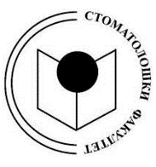
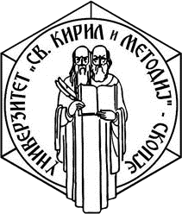
РЕПУБЛИКА СЕВЕРНА МАКЕДОНИЈА
УНИВЕРЗИТЕТ „СВ. КИРИЛ И МЕТОДИЈ“ ВО СКОПЈЕ
СТОМАТОЛОШКИ ФАКУЛТЕТ – СКОПЈЕ

Известување

За испити по предмети кои ќе се полагаат во компјутерскиот центар за кој одговорен наставник е проф. д-р Лидија Кануркова:

Ортодонција 1 (стара програма) -24. 06. 2021/10-12 часот
Ортодонција 2 (стара програма)-30. 06. 2021 /8-10 часот

ОД ОДГОВОРНИОТ НАСТАВНИК
ПРОФ. Д-Р ЛИДИЈА КАНУРКОВА

